审核计划
受审核方名称 | 沧州亿宸金属轧制设备有限公司
注册地址 | 河北省沧州市南皮县刘八里乡尹官屯村
经营地址 | 河北省沧州市南皮县刘八里乡尹官屯村
联系人 | 梁经理 |  |  | 联系电话 |  | 1873304555 |  |  | 邮编 |  |  | zy2004@163.om
最高管理者 |  |  |  | 联系电话 |  |  |  |  | 邮箱
合同编号. | 1133-2021-EO-2022 |  |  | 审核领域 |  | □QMS□EMS■EMS■OHSMS  □FSMS □HAP □EnMS
审核类型 | □初次认证第（二）阶段■监督审核 □再认证 □扩项审核 □其他
审核方法 | □现场审核 ■远程审核 □现场结合远程审核 □非现场审核（仅限一阶段）
远程审核方式 | 音频视频数据共享远程接入
远程审核资源 | 网络 智能手机 台式电脑 笔记本电脑 □录像机 □照相机 □可穿戴设备
审核目的 | □第二阶段审核：验证组织管理体系的建立、实施运行的符合性及有效性，以确定是否推荐认证注册。  □再认证：验证组织管理体系的符合性和持续有效性，以确定是否推荐保持认证注册资格并换发认证证书。  □特殊审核: □确定是否推荐同意扩大范围的申请并换发认证证书。  □跟踪调查投诉、曝光情况，确认获证客户是否已实施有效的整改措施。  □调查获证客户变更信息，确定管理体系持续有效运行。  □对被暂停客户进行跟踪审核，验证被暂停原因是否已消除，以确定是否恢复认证注册资格。  验证管理体系实施运行的符合性及有效性。
审核范围 | E：金属轧制设备用精密铸钢件的加工所涉及场所的相关环境管理活动  O：金属轧制设备用精密铸钢件的加工所涉及场所的相关职业健康安全管理活动 |  |  |  |  |  |  |  |  |  | 专业  代码 | E：17.05.02  O：17.05.02
审核准则 | □GB/T19001-2016/ISO 9001:2015 □GB/T 50430-2017■GB/T24001-2016/ISO 14001:2015  ■GB/T45001-2020/ISO45001：2018标准 □ISO 22000:2018  □GB/T 27341-2009&GB 14881-2013&危害分析与关键控制点（HAP体系）认证补充要求1.0  □GB/T 23331-2020/ISO 50001:2018  □RB/T (行业认证标准)  适用于受审核方的法律法规及其他要求； 认证合同  受审核方管理体系文件 (手册版本号：A/0)
审核日期 | 现场审核于年月日上午至年月日下午 (共天)
审核日期 | 远程审核于2022年12月26日 上午至2022年12月26日 下午(共1.0天)
审核语言 | 普通话□英语□其他
审核组成员
组内身份 | 姓名 | 性别 | 注册证书号 |  |  | 专业代码 |  | 联系电话 |  |  |  |  | 见证安排
组长 | 温红玲A | 女 | 2021-N1EMS-1210533  2021-N1OHSMS-1210533 |  |  | E:17.05.02  O:17.05.02 |  | 13835942286
组员 | 喻荣秋B | 女 | 2021-N1EMS-1274747  2022-N0OHSMS-1274747 |  |  |  |  | 18997716637
技术专家信息
组内身份 | 姓名 | 性别 | 现工作单位名称 |  | 职务或职称 | 专业代码 |  | 组内代码 |  |  |  |  | 联系电话
承诺: 在审核过程中接触的有关受审核方特定产品或机密信息，未经受审核方书面同意不得透露给第三方。当法律要求需要信息提供给第三方时，公司书面通知受审核方所要提供的信息。
审核组长 | 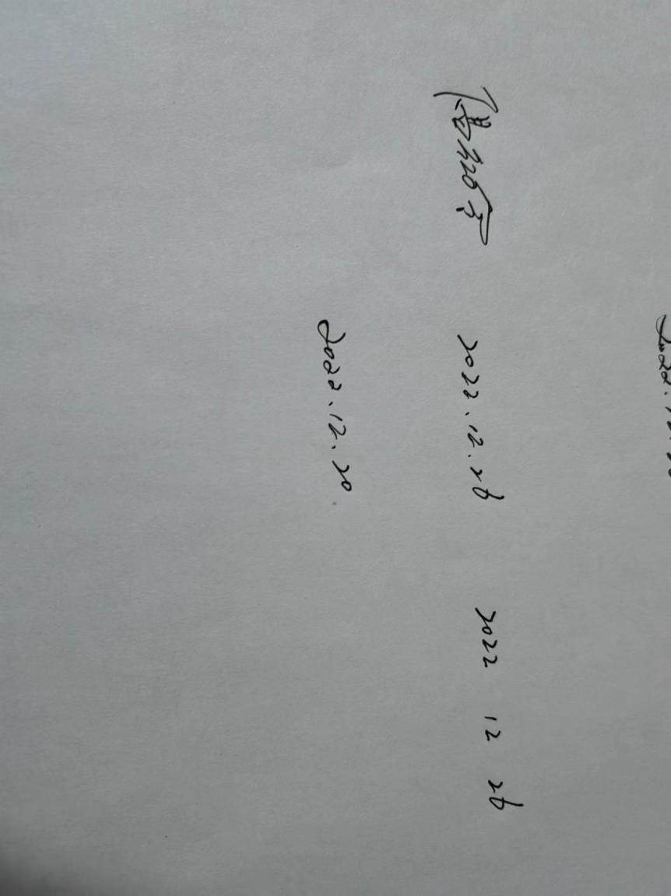 |  | 审核方案  管理人员 |  | 李凤娟 |  | 受审核方  签字及公章
联系电话 | 13835942286
日期 | 2022-12-20 |  | 日期 |  | 2022-12-20 |  | 日期

日期 | 时间 | 部门 | 过程、涉及条款 | 审核人员
2022.12.26 | 8:00～8:30 | 首次会议 |  | AB（远程微信沟通）
2022.12.26 | 8:30～10:30 | 管理层(含员工代表） | E: 4.1理解组织及其环境、4.2理解相关方的需求和期望、4.3 确定管理体系的范围、4.4环境管理体系及其过程、5.1领导作用和承诺、5.2环境方针、5.3组织的岗位、职责和权限、6.1应对风险和机遇的措施、6.2环境目标及其实现的策划、 9.3管理评审、10.1改进、10.3持续改进  O:4.1理解组织及其环境、4.2理解相关方的需求和期望、4.3 确定管理体系的范围、4.4职业健康安全管理体系及其过程、5.1领导作用和承诺、5.2职业健康安全方针、5.3组织的岗位、职责和权限、5.4协商与参与、6.1应对风险和机遇的措施、6.2职业健康安全目标及其实现的策划、9.3管理评审、10.1改进、10.3持续改进  标准/规范/法规的执行情况、上次审核不符合项的验证、认证证书、标志的使用情况、投诉或事故、监督抽查情况、体系变动 | AB（远程微信沟通）
2022.12.26 | 10:30～12:00  13:00～14:30 | 生技部 | E: AB  5.3组织的岗位、职责和权限、6.2环境目标及其实现的策划、6.1.2环境因素辨识与评价、8.1运行策划和控制、8.2应急准备和响应  O:AB(B实习）  5.3组织的岗位、职责和权限、6.2职业健康安全目标、6.1.2危险源辨识与评价、8.1运行策划和控制、8.2应急准备和响应 | AB（远程微信沟通，  B：OHSMS实习）
2022.12.26 | 14:30～16:30 | 办公室 | E: AB  5.3组织的岗位、职责和权限、6.2环境目标及其实现的策划、6.1.2环境因素辨识与评价、6.1.3合规义务、8.1运行策划和控制、8.2应急准备和响应、9.1.1监视、测量、分析和评价 总则、9.1.2合规性评价、9.2 内部审核、10.2不符合和纠正措施  O: AB(B实习）  5.3组织的岗位、职责和权限、6.2职业健康安全目标及其实现的策划、6.1.2危险源辨识与评价、6.1.3法律法规要求和其他要求的确定、8.1运行策划和控制、8.2应急准备和响应、9.1.1监视、测量、分析和评价 总则、9.1.2合规性评价、9.2 内部审核、10.2事件、不符合和纠正措施 | AB（远程微信沟通，  B：OHSMS实习）
2022.12.26 | 16:30～17:00 | 末次会议 |  | AB（远程微信沟通）
注 | 12:00～13:00 | 午休时间 |  | AB
注：每次监督审核必审条款：
- Q：4.1、4.2、4.3、4.4、5.2、5.3、6.1、6.2、6.3、8.1、8.2、8.3、8.4、8.5、8.6、8.7、9.1、9.2、9.3、10.2、10.3;
- J:3.2、3.3、3.4、4.2、4.3、5.2、5.3、6.2、6.3、7.2、7.3、7.4、8、9、10、11、12
- E/O:4.1、4.2、4.3、4.4、5.2、5.3、6.1、6.2、8.1、8.2、9.1、9.2、9.3、10.2、10.3
- S：4.1、4.2、4.3.1、4.3.2、4.3.3、4.4.1、4.4.3、4.4.6、4.4.7、4.5.1、4.5.2、4.5.3、4.5.5、4.6
- En:
- 除以上必审条款外还需审核：标准/规范/法规的执行情况、上次审核不符合项的验证、认证证书、标志的使用情况、投诉或事故、监督抽查情况、体系变动

